Låsning af øverste linjer i Godkenderskærm

Højre klik på den blå linje og vælg ”brugerindstilling” og ”mere”
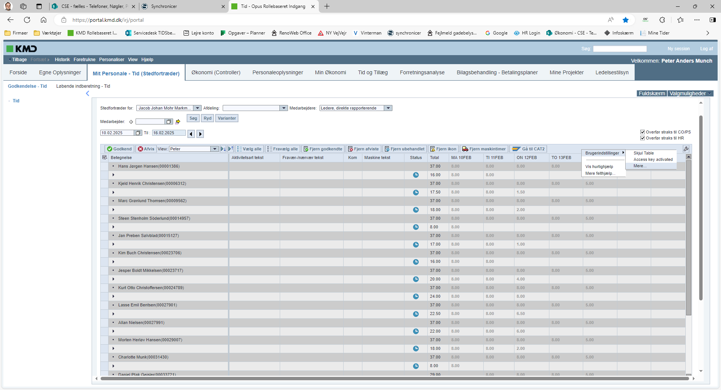

Ændre tallet til evt. 25, prøv dig lidt frem så hele skærmen er fyldt ud forneden.
